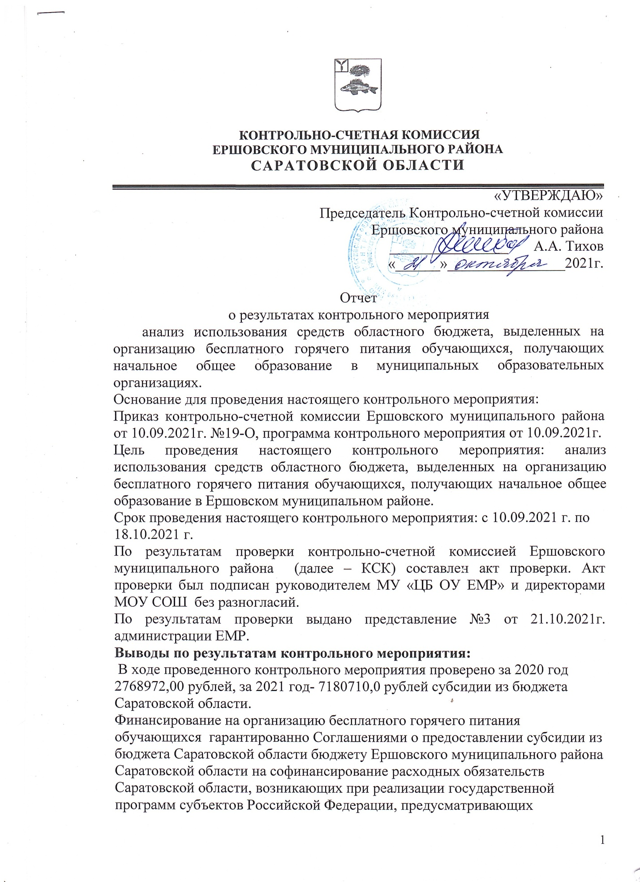

мероприятия по организации бесплатного горячего питания обучающихся, получающих начальное общее образование в государственных образовательных организациях Саратовской области.
Заключенные соглашения между администрацией Ершовского муниципального района как получателя средств бюджета Ершовского муниципального района и муниципальным общеобразовательным учреждением с объемом бюджетных ассигнований в размере МОУ СОШ №3-4065000,0 руб., МОУ СОШ №5-1545000,0 руб., МОУ СОШ п.Учебный-1062800,0 руб., МОУ СОШ п.Красный Боец-206910,0 руб., МОУ СОШ с.Миусс-301000,0 руб.
Предметом Соглашений является предоставление из бюджета Ершовскеого МР в 2020 году/2021 (в 2021 году/2022 годах) годах субсидии на организацию бесплатного горячего питания обучающихся получающих начальное общее образование.
При сопоставлении численности учащихся, указанной в расчете потребности
на 2020-21 год и численности, указанной директорами школ в табелях и справках предоставленных для проверки не соответствуют.
Средняя стоимость питания на одного обучающегося не утверждены администрацией Ершовского муниципального района.
Администрацией Ершовского муниципального района не утверждено положение «Об организации питания обучающихся 1-4 классов в муниципальных общеобразовательных организациях Ершовского муниципального района».
При проведении экспертного мероприятия установлено, что организация
бесплатного питания (завтрак) учащихся 1-4 классов в проверяемых МОУ СОШ обеспечена за счет привлеченных организаций, индивидуальных предпринимателей.
Проверкой закупок продуктов питания у ИП Саакян (МОУ СОШ №3, МОУ СОШ №5) выявлен факт закупки мяса говядины высшей категории, овощей по разным ценам в один день.
МОУ СОШ №5 не проводит мониторинг цен организаций и предпринимателей, закупается только у ИП Саакян К.Р.
В МОУ СОШ с. Миусс предоставленное примерное меню согласовано до 01.01.2021г.
Установлены факты занижения рекомендуемой массы порций блюд (в
граммах) для обучающихся 7-10 лет (МОУ СОШ №5, МОУ СОШ п.Учебный, МОУ СОШ с.Миусс и п.Красный Боец).
По результатам проведенной проверки даны предложения с целью устранения имеющихся нарушений и недостатков и недопущения их в дальнейшем.
Информация для рассмотрения и принятия мер соответствующего
реагирования направлена главе администрации Ершовского муниципального района.

